Base de datos
Código
USE GaleriaArte;
GO

--eliminar tabla
IF OBJECT_ID('ventas', 'U') IS NOT NULL DROP TABLE ventas;
IF OBJECT_ID('cuadro', 'U') IS NOT NULL DROP TABLE cuadro;
IF OBJECT_ID('coleccionista', 'U') IS NOT NULL DROP TABLE coleccionista;
IF OBJECT_ID('artista', 'U') IS NOT NULL DROP TABLE artista;
GO

--tabla de artistas
CREATE TABLE artista (
id INT PRIMARY KEY,
nombre VARCHAR(50) NOT NULL,
apellido VARCHAR(50) NOT NULL
);
GO

--tabla de colecionista
CREATE TABLE coleccionista (
id INT PRIMARY KEY,
nombre VARCHAR(50) NOT NULL,
apellido VARCHAR(50) NOT NULL
);
GO

--tabla de cuadro
CREATE TABLE cuadro (
id INT PRIMARY KEY,
nombre VARCHAR(100) NOT NULL,
id_artista INT NOT NULL,
lista_precio DECIMAL(10,2) NOT NULL,

CONSTRAINT FK_Cuadro_Artista
FOREIGN KEY (id_artista)
REFERENCES artista(id)
);
GO

-- tabla de ventas
CREATE TABLE ventas (
id INT PRIMARY KEY,
fecha DATE NOT NULL,
id_cuadro INT NOT NULL,
id_coleccionista INT NOT NULL,
precio_venta DECIMAL(10,2) NOT NULL,

CONSTRAINT FK_Ventas_Cuadro
FOREIGN KEY (id_cuadro)
REFERENCES cuadro(id),

CONSTRAINT FK_Ventas_Coleccionista
FOREIGN KEY (id_coleccionista)
REFERENCES coleccionista(id)
);
GO

--Datos de Artista
INSERT INTO artista VALUES
(1,'Jaime','Jaramillo'),
(2,'Ana','Torres'),
(3,'Maria','Castillo'),
(4,'Francisco','Campos');
GO

--Datos de los Coleccionista
INSERT INTO coleccionista VALUES
(101,'Isaac','Flores'),
(102,'Luisa','Juarez'),
(103,'Christina','Palacios'),
(104,'Steve','Ramirez');
GO

--Datos de Cuadro
INSERT INTO cuadro VALUES
(11,'Milagro',1,300),
(12,'Soleado',1,700),
(13,'Mujer Bonita',2,2800),
(14,'Hombre guapo',2,2300),
(15,'Barbie',3,250),
(16,'Pintura genial',3,5000),
(17,'Cuadro negro #1000',3,50),
(18,'Montañas',4,1300);
GO

--Datos de Ventas
INSERT INTO ventas VALUES
(1001,'2024-11-01',13,104,2500),
(1002,'2024-11-10',14,102,2300),
(1003,'2024-11-10',11,102,300),
(1004,'2024-11-15',16,103,4000),
(1005,'2024-11-22',15,103,200),
(1006,'2024-11-22',17,103,50),
(1007,'2025-07-21',12,104,1500);
GO
--1. Listar los cuadros que tienen un precio superior a la media
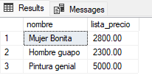
SELECT nombre, lista_precio FROM Cuadro
WHERE lista_precio > (
SELECT AVG(lista_precio)
FROM cuadro
);

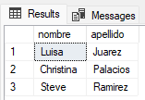
/* --2. listar todos los coleccionistas que han comprado cuadros en nuestra galería. */
SELECT nombre, apellido
FROM coleccionista
WHERE id IN (
SELECT id_coleccionista
FROM Ventas
);

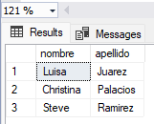
SELECT DISTINCT coleccionista.nombre, coleccionista.apellido
FROM coleccionista JOIN ventas
ON coleccionista.id = ventas.id_coleccionista;

/* -- 3. Ver el importe total de las ventas de cada artista que ha vendido al menos un cuadro en nuestra galería. */
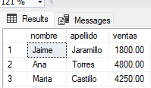
SELECT
artista.nombre,artista.apellido,artistas_ventas.ventas
FROM artista
JOIN (
SELECT cuadro.id_artista, SUM(ventas.precio_venta) AS ventas
FROM ventas
JOIN cuadro ON ventas.id_cuadro = cuadro.id
GROUP BY cuadro.id_artista
) AS artistas_ventas
ON artista.id = artistas_ventas.id_artista;

/* --4. Para cada coleccionista, queremos calcular el número de cuadros comprados a través de nuestra galería.*/
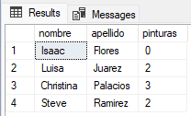
SELECT
nombre, apellido,
(
SELECT count(*)
FROM ventas
WHERE id_coleccionista = coleccionista.id
) AS pinturas
FROM coleccionista;

/* 5. Mostrar los nombres y apellidos de los artistas que han tenido cero ventas con nuestra galería*/
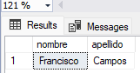
SELECT nombre, apellido
FROM artista
WHERE NOT EXISTS (
SELECT *
FROM cuadro
JOIN ventas ON cuadro.id = ventas.id_cuadro
WHERE cuadro.id_artista = artista.id
);

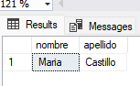
6.- Nombre del artista que creó el cuadro más caro
SELECT nombre, apellido FROM artista
WHERE id = (
SELECT id_artista
FROM cuadro
WHERE lista_precio = (SELECT MAX(lista_precio) FROM
cuadro)
);

7.- Precio de venta promedio de los cuadros vendidos por un coleccionista específico (Luisa Juarez)
SELECT AVG(precio_venta) AS precio_promedio_venta
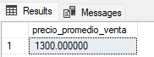
FROM ventas
WHERE id_coleccionista = (
SELECT id
FROM coleccionista
WHERE nombre = 'Luisa' AND apellido = 'Juarez'
);

8.- Todos los cuadros que no han sido vendidos SELECT *
SELECT *
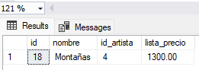
FROM cuadro
WHERE id NOT IN (
SELECT DISTINCT id_cuadro
FROM ventas
);

9.- Coleccionistas que han comprado al menos un cuadro de “Ana Torres”
SELECT DISTINCT c.nombre, c.apellido
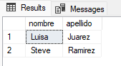
FROM coleccionista c
WHERE EXISTS (
SELECT 1
FROM ventas v
JOIN cuadro cu ON v.id_cuadro = cu.id
JOIN artista a ON cu.id_artista = a.id
WHERE v.id_coleccionista = c.id
AND a.nombre = 'Ana' AND a.apellido = 'Torres'
);

10.- Cuadros cuyo precio de lista es mayor que algún precio de venta registrado
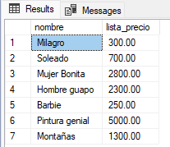
SELECT nombre, lista_precio
FROM cuadro
WHERE lista_precio > ANY (
SELECT precio_venta
FROM ventas
);
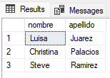
11.- Coleccionistas que han comprado más de un cuadro
SELECT c.nombre, c.apellido
FROM coleccionista c
WHERE (
SELECT COUNT(*)
FROM ventas v
WHERE v.id_coleccionista = c.id
) > 1;

12.- Mostrar nombre completo del coleccionista en mayúsculas y fecha de venta como texto
SELECT
UPPER(CONCAT(c.nombre, ' ', c.apellido)) AS coleccionista,
CONVERT(VARCHAR(10), v.fecha, 103) AS fecha_venta_texto
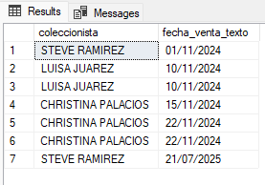
FROM ventas v
JOIN coleccionista c
ON v.id_coleccionista = c.id;

